**CANVAS**

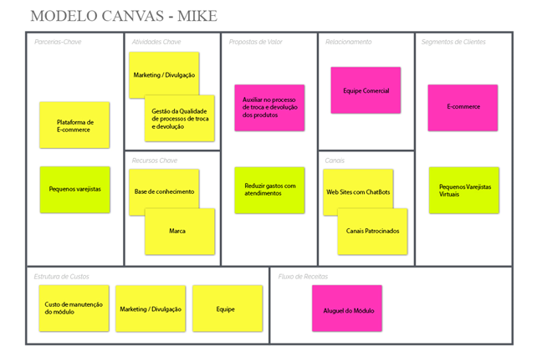

1) Segmento de Mercado: Será direcionado para todos os tipos de E-commerce independente do tipo de segmento, com foco principalmente em plataformas. Também será comercializado o módulo para lojas de desenvolvimento próprio.

2) Proposta de Valor: Simplificar o processo de troca de devolução de mercadorias. E principalmente reduzir gastos com atendimento referentes a essa questão.

3) Canais: Será disponibilizado o pacote contendo o módulo em nosso website, além da disponibilidade nas lojas de aplicativos de plataformas parceiras.

4) Relacionamento: Terá uma equipe comercial responsável por divulgar e esclarecer qualquer dúvida do nosso produto, além de um suporte na instalação no caso do módulo.

5) Fontes de receita: Focado no aluguel do módulo, seja através do aplicativo nas plataformas ou diretamente com o cliente.

6) Recursos Chave: Será a base de conhecimentos utilizada pelo módulo, além é claro de nossa marca.

7) Atividades Chave: Prestar aos clientes uma gestão de qualidade do processo de troca e devolução. Divulgar nosso produto em campanhas de marketing próprias e de grandes parcerias.

8) Parcerias Chave: Grandes plataformas de e-commerce através da disponibilização do módulo em suas lojas de aplicativos.

9) Estrutura de Custos: Principalmente com a criação da base de conhecimento e de constantes atualizações. Campanhas de divulgação e toda a equipe comercial e de suporte.